ESTADÍSTICAS DELICTIVAS
CAUCA 2021 - 2024

CONTENIDO:

Introducción
Glosario
- Delitos contra el patrimonio económico: abigeato, extorsión, hurto a automotores, hurto a motocicletas, hurto a entidades comerciales, hurto a personas, hurto a residencias.
- Delitos contra la vida y la integridad personal: amenazas, homicidios, homicidios en accidentes de tránsito, lesiones por accidentes de tránsito, lesiones personales.
- Delitos contra la libertad, integridad y formación sexuales: delitos sexuales.
- Delitos contra la libertad individual y otras garantías constitucionales: secuestro.
- Delitos contra la seguridad pública: terrorismo.
- Delitos contra la familia: violencia intrafamiliar.
Conclusiones

INTRODUCCIÓN

La Gobernación del Cauca, comprometida con la gestión del conocimiento y la toma de decisiones basada en evidencia, presenta el documento “Estadísticas delictivas del Cauca 2021–2024”, como un insumo técnico para el análisis y seguimiento de la seguridad ciudadana en el departamento.

La información fue obtenida de fuentes secundarias oficiales, principalmente del Sistema de Información Estadístico Delincuencial, Contravencional y Operativo (SIEDCO) de la Policía Nacional, lo que garantiza su confiabilidad y oportunidad.

El informe reúne los principales delitos registrados en el periodo analizado, presentando para cada uno su comportamiento anual, un mapa de calor que muestra los municipios más y menos afectados, y una tabla resumen con los datos consolidados.

Finalmente, se incluyen las conclusiones generales, que sintetizan las tendencias más relevantes y orientan la formulación de estrategias para fortalecer la convivencia y la seguridad en el territorio caucano.

GLOSARIO

Se presentan los principales términos, según el Ministerio de Defensa Nacional y el Ministerio de Justicia (2025):

- Abigeato: hurto de ganado.
- Amenazas: cualquier medio apto para difundir el pensamiento (llamadas, mensajes en redes sociales, panfletos, cartas amenazantes, o por cualquier medio de comunicación, etc.) que atemorice o amenace a una persona, familia, comunidad o institución, con el propósito de causar alarma, zozobra o terror en la población o en un sector de ella.
- Delitos sexuales: acto o comportamiento de tipo sexual realizado contra la voluntad de una persona, aprovechando su vulnerabilidad, como la falta de consentimiento libre, la minoría de edad (menor de 14 años) o una incapacidad de resistir. (Medicina Legal)
- Extorsión: obligar a una persona a hacer algo en contra de su voluntad, generalmente mediante la amenaza o la violencia, para obtener un beneficio económico.
- Homicidio: asesinato de una persona. Se suele medir la tasa de homicidios por cada 100.000 habitantes para comparar la violencia entre diferentes regiones o momentos.
- Hurto: apropiación de un bien ajeno sin el consentimiento de su dueño. Se clasifica en diferentes categorías según el objetivo.
- Hurto a comercio: robo en establecimientos comerciales.
- Hurto a residencias: robo en viviendas.
- Hurto de vehículos: robo de automóviles, motocicletas, etc.
- Hurto a personas: robo de objetos o dinero directamente a una persona.
- Secuestro: retención ilegal de una persona con fines de negociación o extorsión.

- DELITOS CONTRA EL PATRIMONIO ECONÓMICO

  - ABIGEATO

Gráfica 1. Comportamiento del abigeato en el Cauca, años 2021 a 2024
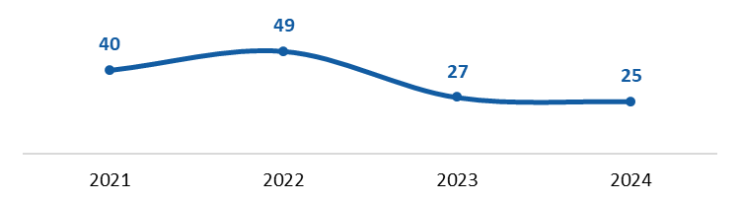

Gráfica 2. Distribución territorial del abigeato, año 2024
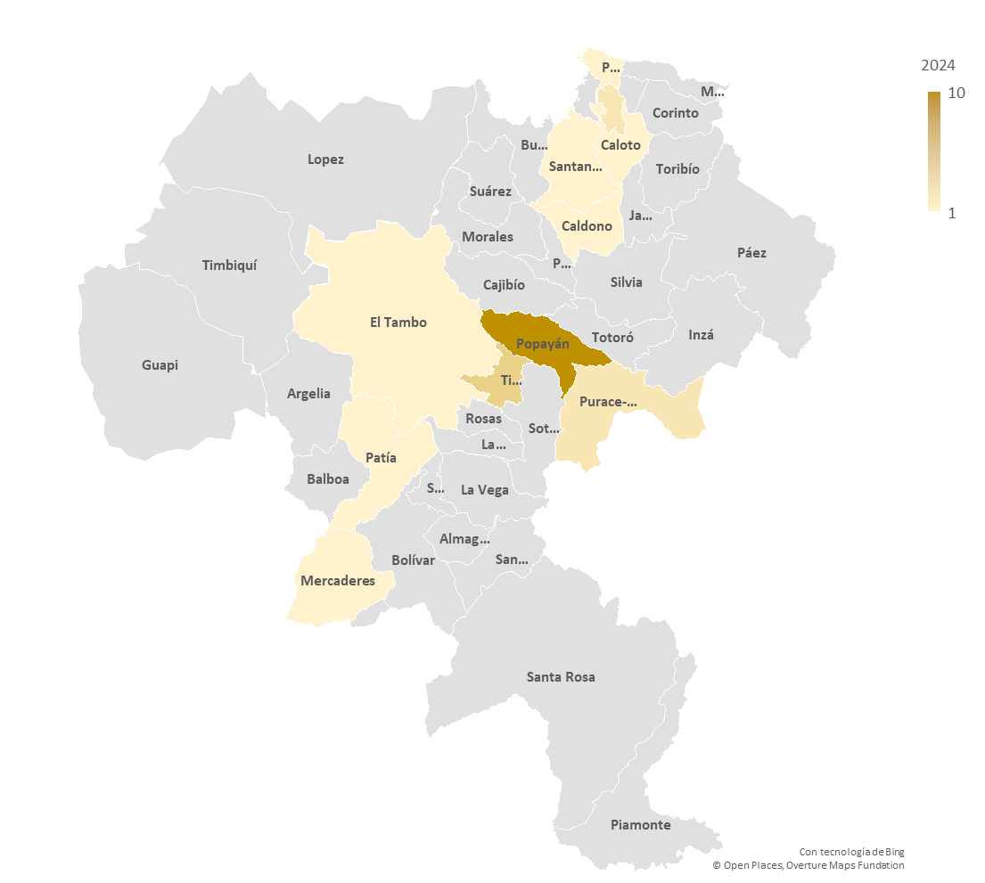

Municipios más afectados |  | Municipios con menos casos reportados
Popayán  Timbío  Guachené  Puracé - Coconuco | 10 casos  4 casos  2 casos  2 casos | Caldono, Caloto, El Tambo, Mercaderes, Patía, Puerto Tejada y Santander de Quilichao | 1 caso cada uno
Nota. Elaboración propia a partir de datos publicados por la Policía Nacional (2025).
  - EXTORSIÓN

Gráfica 3. Comportamiento de las extorsiones en el Cauca, años 2021 a 2024
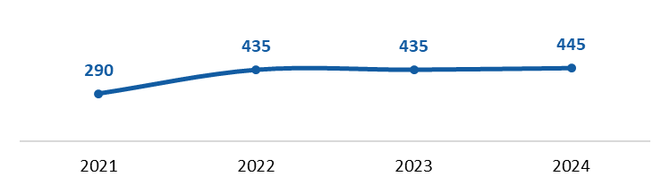

Gráfica 4. Distribución territorial de las extorsiones, año 2024
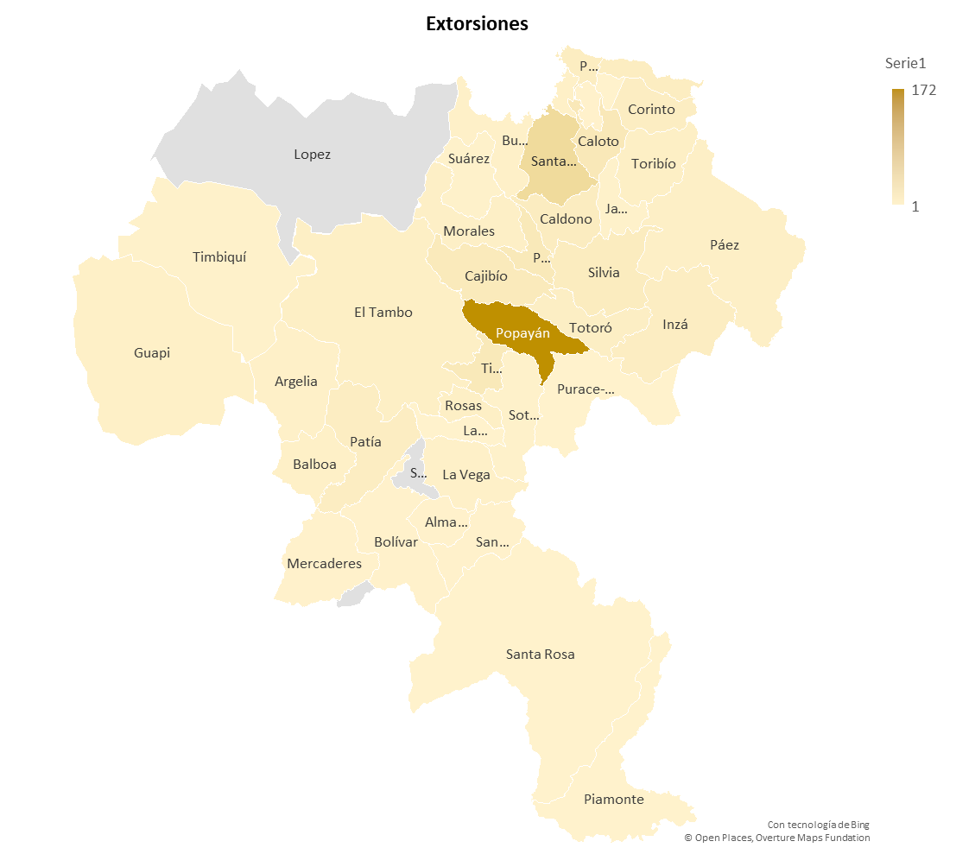

Municipios más afectados |  | Municipios con menos casos reportados
Popayán  Santander de Quilichao  Caloto  Piendamó-Tunia  Timbío | 172 casos  41 casos  18 casos  17 casos  17 casos | La Sierra, Padilla, Piamonte, Puracé, Santa Rosa  Florencia, López y Sucre | 1 caso cada uno  0 casos cada uno
Nota. Elaboración propia a partir de datos publicados por la Policía Nacional (2025).
  - HURTO A AUTOMOTORES

Gráfica 5. Comportamiento del hurto a automotores en el Cauca, años 2021 a 2024
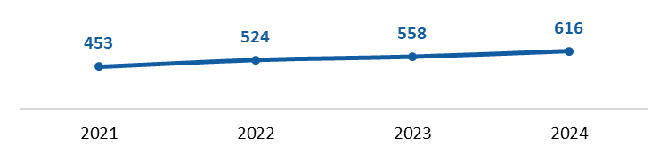

Gráfica 6. Distribución territorial del hurto a automotores, año 2024
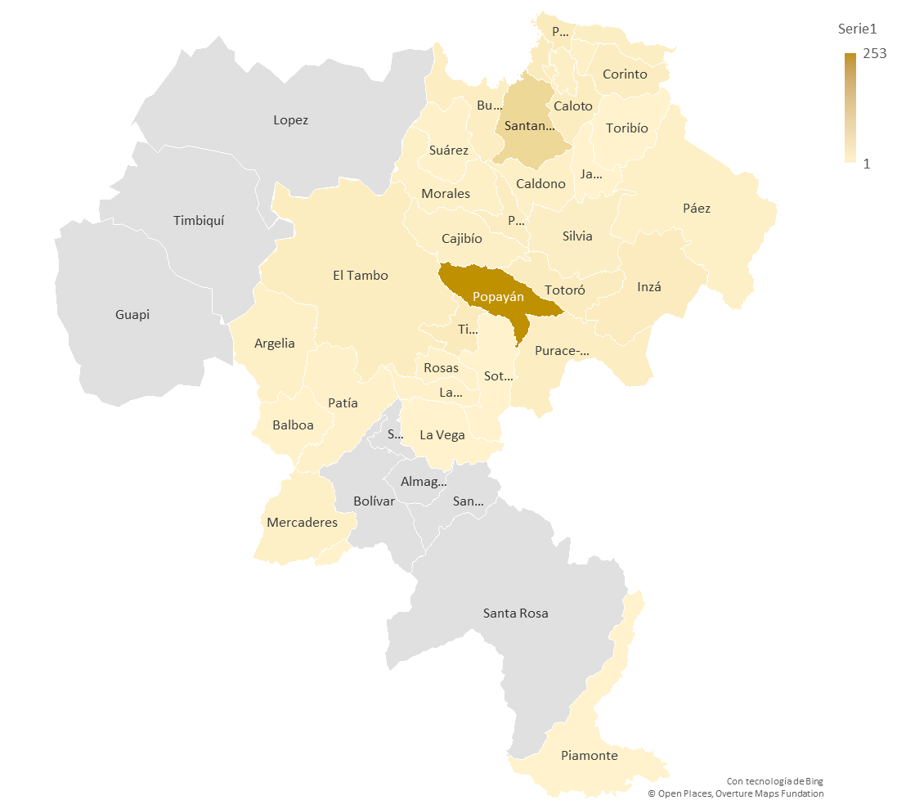

Municipios más afectados |  | Municipios con menos casos reportados
Popayán  Santander de Quilichao | 253 casos  67 casos | Balboa  Florencia, Jambaló, La Vega, Piamonte, Sotará, Toribío  Almaguer, Bolívar, Guapi, López, San Sebastián, Santa Rosa, Sucre, Timbiquí | 2 casos  1 caso cada uno  0 casos cada uno
Nota. Elaboración propia a partir de datos publicados por la Policía Nacional (2025).
  - HURTO A MOTOCICLETAS

Gráfica 7. Comportamiento del hurto a motocicletas en el Cauca, años 2021 a 2024
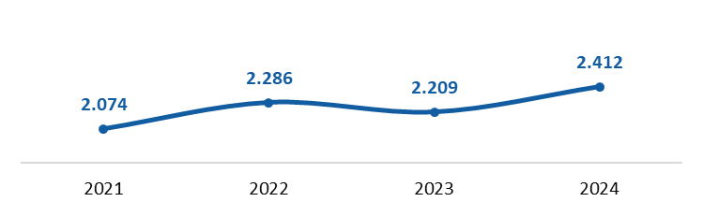

Gráfica 8. Distribución territorial del hurto a motocicletas, año 2024
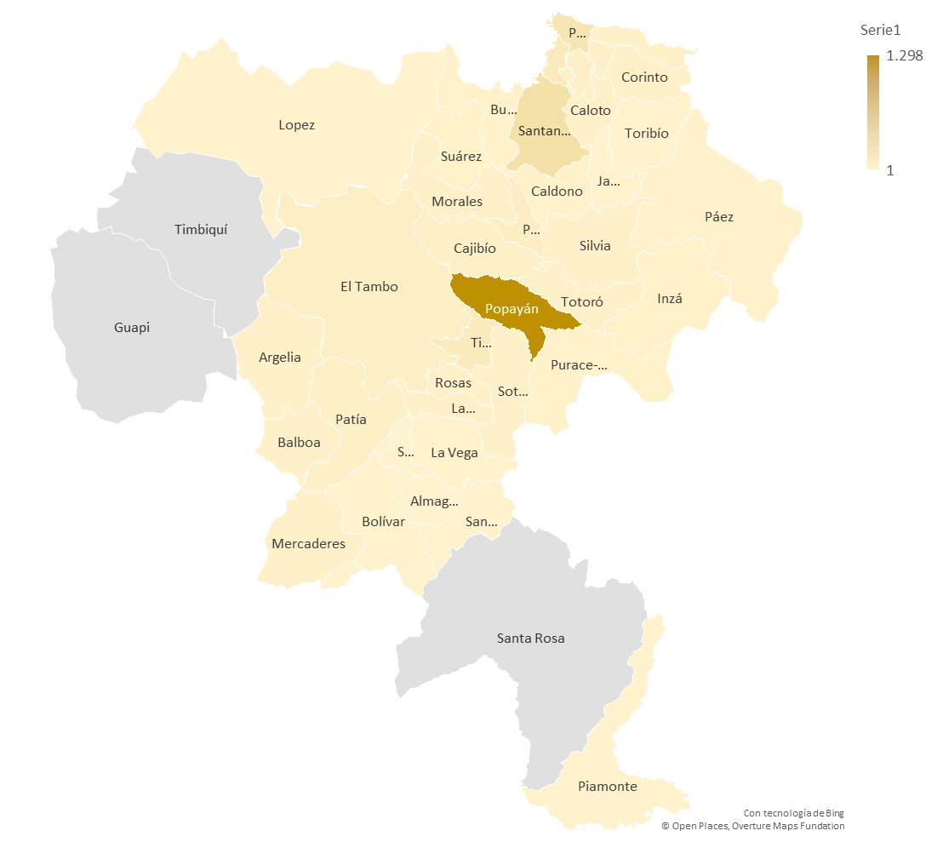

Municipios más afectados |  | Municipios con menos casos reportados
Popayán  Santander de Quilichao  Puerto Tejada  Villa Rica | 1.298 casos  229 casos  161 casos  103 casos | Florencia, López, San Sebastián, Sucre  Guapi, Santa Rosa, Timbiquí | 1 caso cada uno  0 casos cada uno
Nota. Elaboración propia a partir de datos publicados por la Policía Nacional (2025).
  - HURTO A ENTIDADES COMERCIALES

Gráfica 9. Comportamiento del hurto a entidades comerciales en el Cauca, años 2021 a 2024
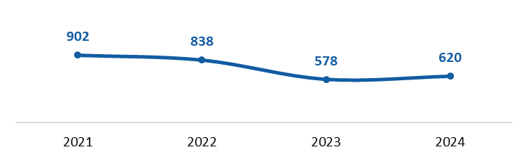

Gráfica 10. Distribución territorial del hurto a entidades comerciales, año 2024
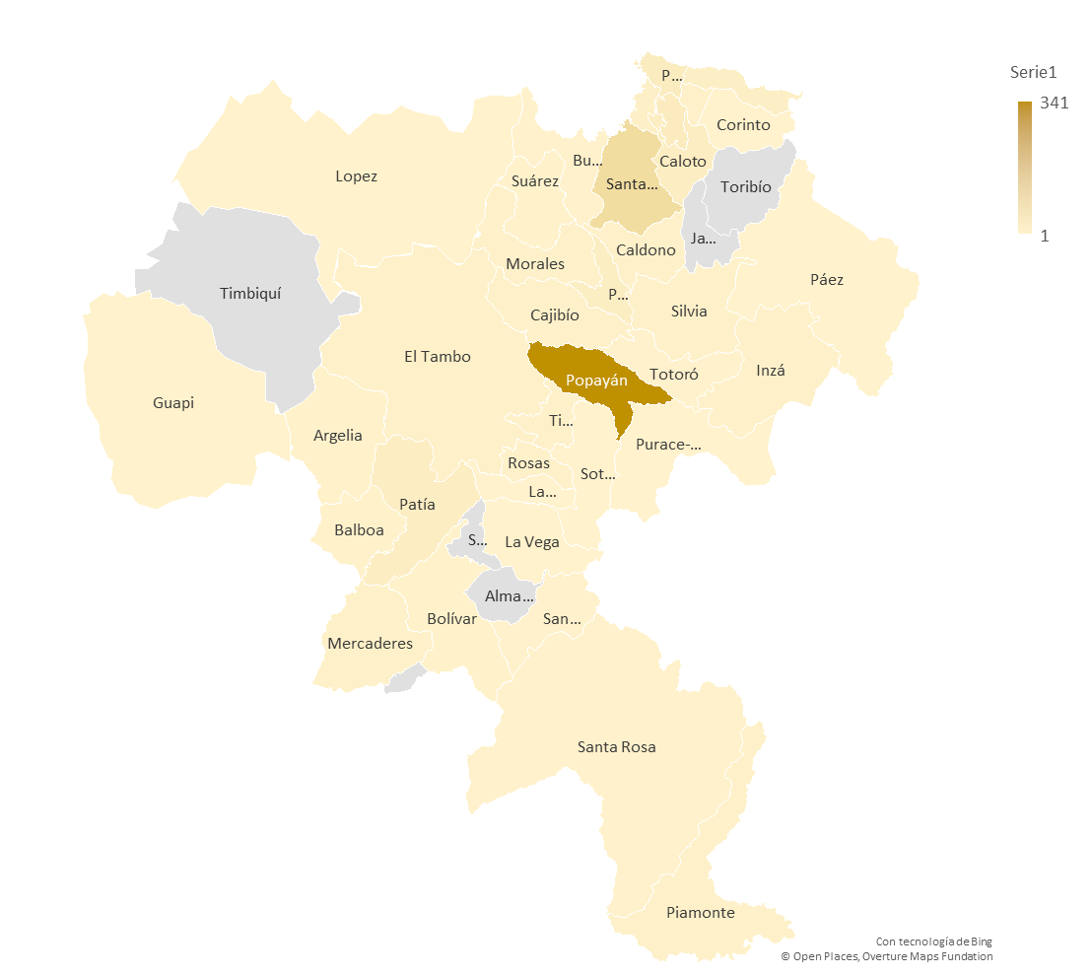

Municipios más afectados |  | Municipios con menos casos reportados
Popayán  Santander de Quilichao | 341 casos  74 casos | Corinto, Guapi, La Sierra, La Vega  López, Páez, Puracé, Sotará  Almaguer, Florencia, Jambaló, Sucre, Timbiquí, Toribío | 1 caso cada uno  0 casos cada uno
Nota. Elaboración propia a partir de datos publicados por la Policía Nacional (2025).
  - HURTO A PERSONAS

Gráfica 11. Comportamiento del hurto a personas en el Cauca, años 2021 a 2024
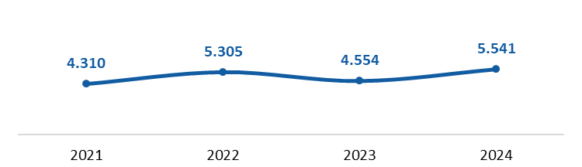

Gráfica 12. Distribución territorial del hurto a personas, año 2024
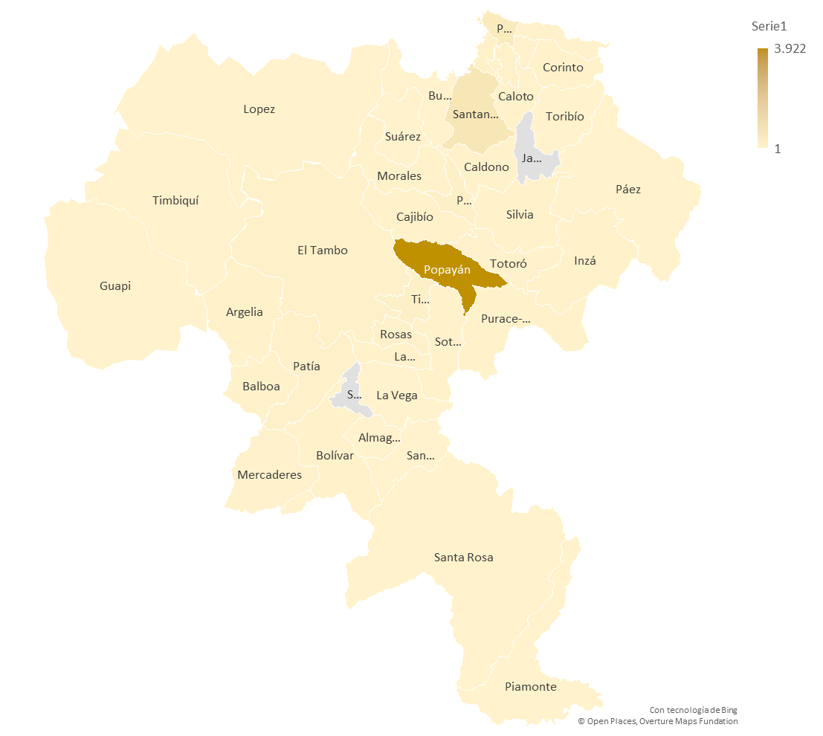
Municipios más afectados |  | Municipios con menos casos reportados
Popayán  Santander de Quilichao  Puerto Tejada | 3.922 casos  425 casos  298 casos | San Sebastián  La Vega y Piamonte  Almaguer y López  Jambaló y Sucre | 3 casos  2 casos cada uno  1 caso cada uno  0 casos cada uno
Nota. Elaboración propia a partir de datos publicados por la Policía Nacional (2025).
  - HURTO A RESIDENCIAS

Gráfica 13. Comportamiento del hurto a residencias en el Cauca, años 2021 a 2024
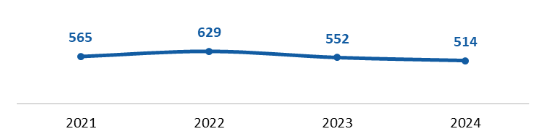

Gráfica 14. Distribución territorial del hurto a residencias, año 2024
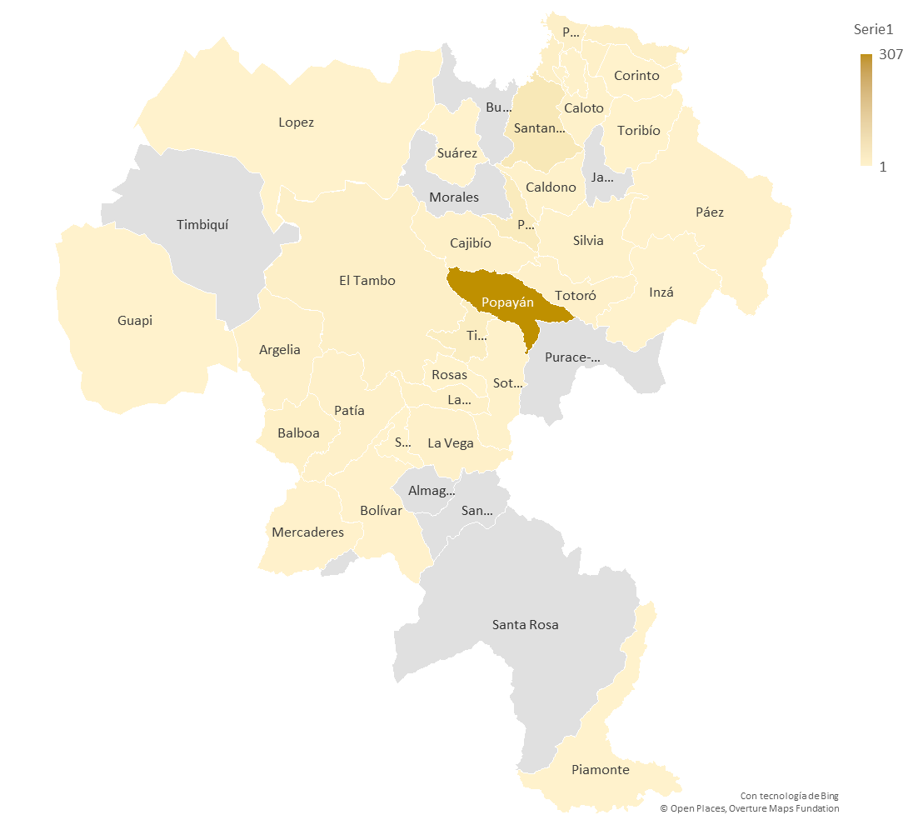
Municipios más afectados |  | Municipios con menos casos reportados
Popayán  Santander de Quilichao | 307 casos  33 casos | Corinto, Guapi, Inzá, López, Piamonte, Suárez  Almaguer, Buenos Aires, Florencia, Jambaló, Morales, Puracé, San Sebastián, Santa Rosa, Timbiquí | 1 caso cada uno  0 casos cada uno
Nota. Elaboración propia a partir de datos publicados por la Policía Nacional (2025).
- DELITOS CONTRA LA VIDA Y LA INTEGRIDAD PERSONAL

  - AMENAZAS

Gráfica 15. Comportamiento de las amenazas en el Cauca, años 2021 a 2024
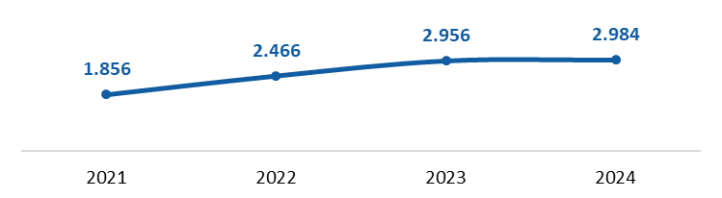

Gráfica 16. Distribución territorial de las amenazas, año 2024
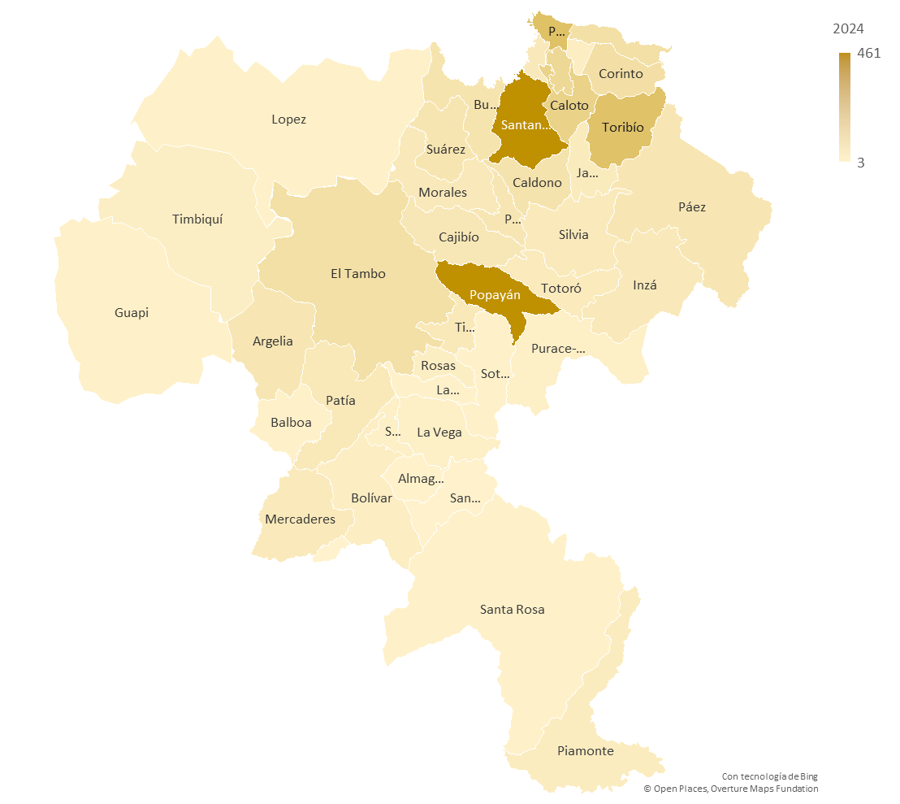

Municipios más afectados |  | Municipios con menos casos reportados
Santander de Quilichao  Popayán  Puerto Tejada  Toribio  Caloto  Guachené | 461 casos  460 casos  231 casos  225 casos  153 casos  126 casos | Santa Rosa  Sotará  La Sierra  San Sebastián  Almaguer  Florencia | 8 casos  8 casos  7 casos  6 casos  5 casos  3 casos
Nota. Elaboración propia a partir de datos publicados por la Policía Nacional (2025).
  - HOMICIDIOS

Gráfica 17. Comportamiento de los homicidios en el Cauca, años 2021 a 2024
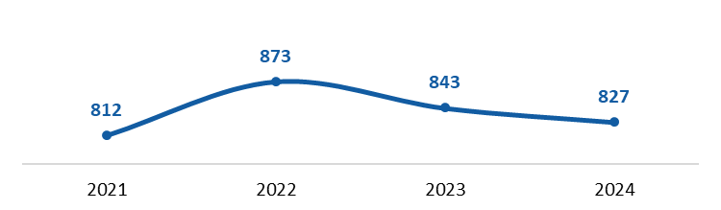

Gráfica 18. Distribución territorial de los homicidios, año 2024
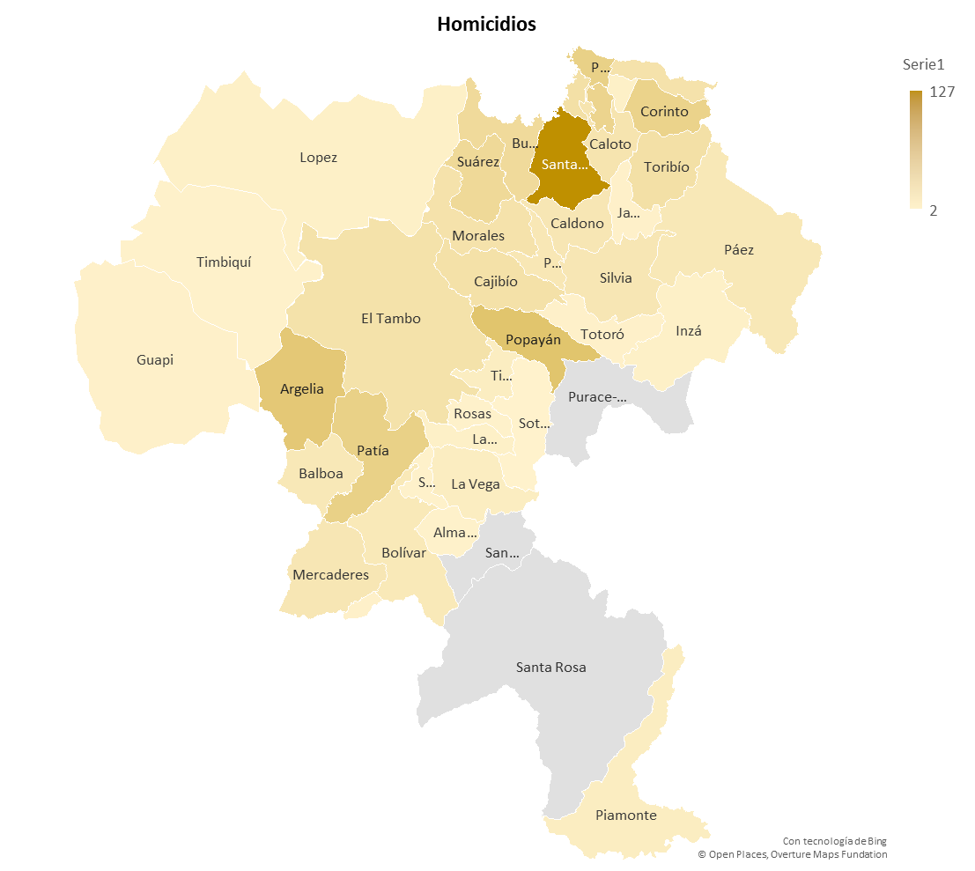

Municipios más afectados |  | Municipios con menos casos reportados
Santander de Quilichao  Popayán  Argelia  Patía  Puerto Tejada | 127 casos  60 casos  55 casos  44 casos  44 casos | Almaguer, Rosas, Sucre, Timbiquí  Sotará  Puracé, San Sebastián, Santa Rosa | 3 casos casa uno  2 casos  0 casos cada uno
Nota. Elaboración propia a partir de datos publicados por la Policía Nacional (2025).
  - HOMICIDIOS EN ACCIDENTES DE TRÁNSITO

Gráfica 19. Comportamiento de los homicidios en accidentes de tránsito en el Cauca, años 2021 a 2024
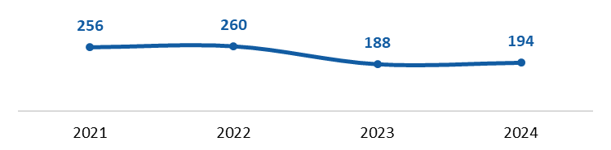

Gráfica 20. Distribución territorial de los homicidios en accidentes de tránsito, año 2024
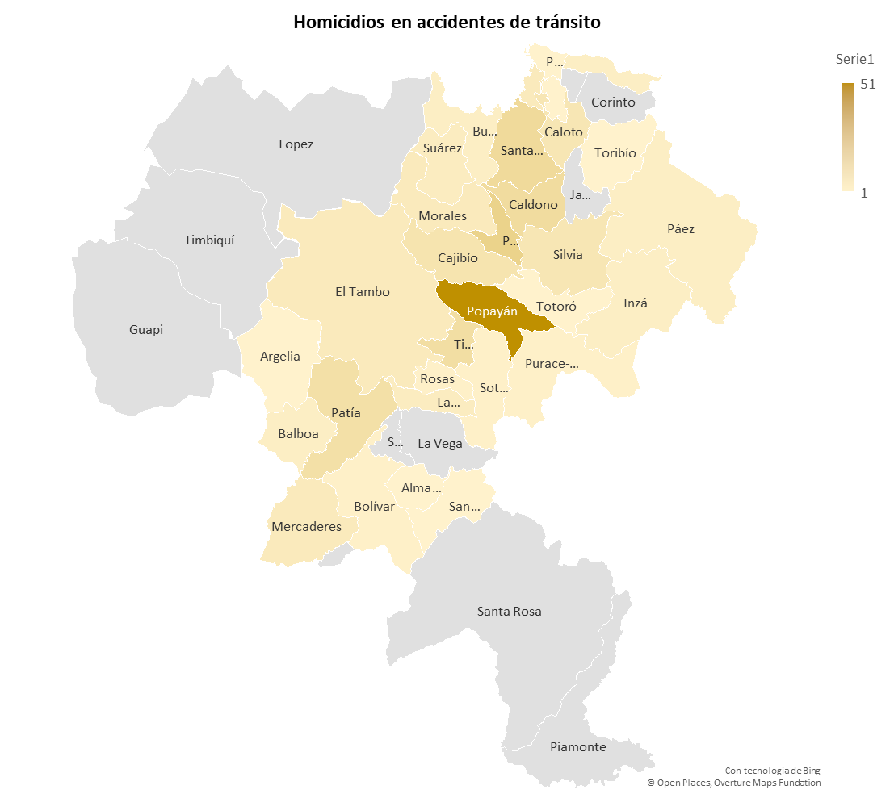
Municipios más afectados |  | Municipios con menos casos reportados
Popayán  Piendamó-Tunia  Santander de Quilichao  Caldono  Timbío  Patía | 51 casos  17 casos  13 casos  12 casos  11 casos  10 casos | Almaguer, Argelia, Guachené, Puerto Tejada, San Sebastián, Toribío, Totoró  Corinto, Florencia, Guapi, Jambaló, La Vega, López, Padilla, Piamonte, Santa Rosa, Sucre, Timbiquí | 1 caso cada uno  0 casos cada uno
Nota. Elaboración propia a partir de datos publicados por la Policía Nacional (2025).
  - LESIONES POR ACCIDENTES DE TRÁNSITO

Gráfica 21. Comportamiento de lesiones por accidente de tránsito en el Cauca, años 2021 a 2024
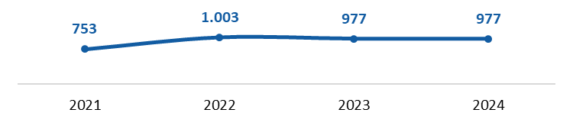

Gráfica 22. Distribución territorial de lesiones por accidentes de tránsito, año 2024
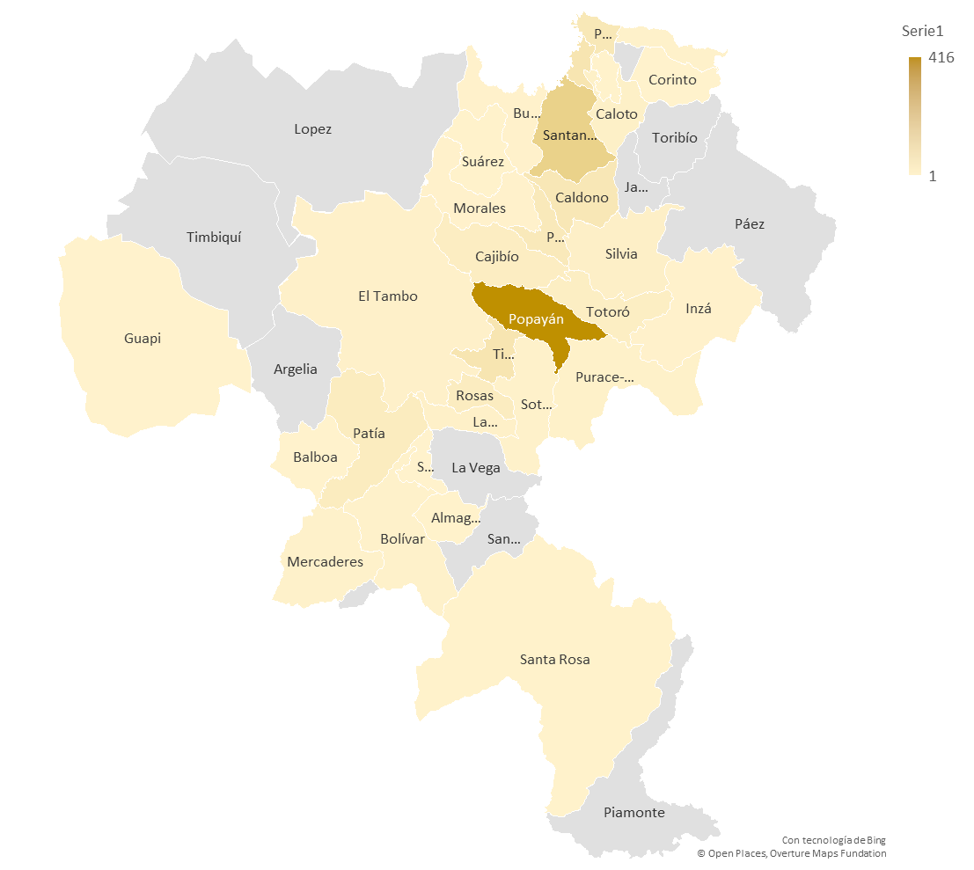

Municipios más afectados |  | Municipios con menos casos reportados
Popayán  Santander de Quilichao  Timbío  Villa Rica | 416 casos  135 casos  56 casos  55 casos | Balboa, Corinto, Guapi, Sucre  Argelia, Florencia, Jambaló, La Vega, López, Padilla, Páez, Piamonte, San Sebastián, Timbiquí, Toribío | 1 caso  0 casos cada uno
Nota. Elaboración propia a partir de datos publicados por la Policía Nacional (2025).
  - LESIONES PERSONALES

Gráfica 23. Comportamiento de lesiones personales en el Cauca, años 2021 a 2024
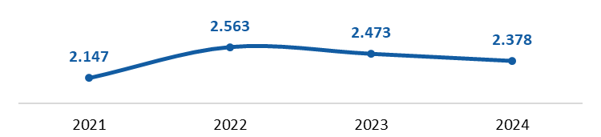

Gráfica 24. Distribución territorial de lesiones personales, año 2024
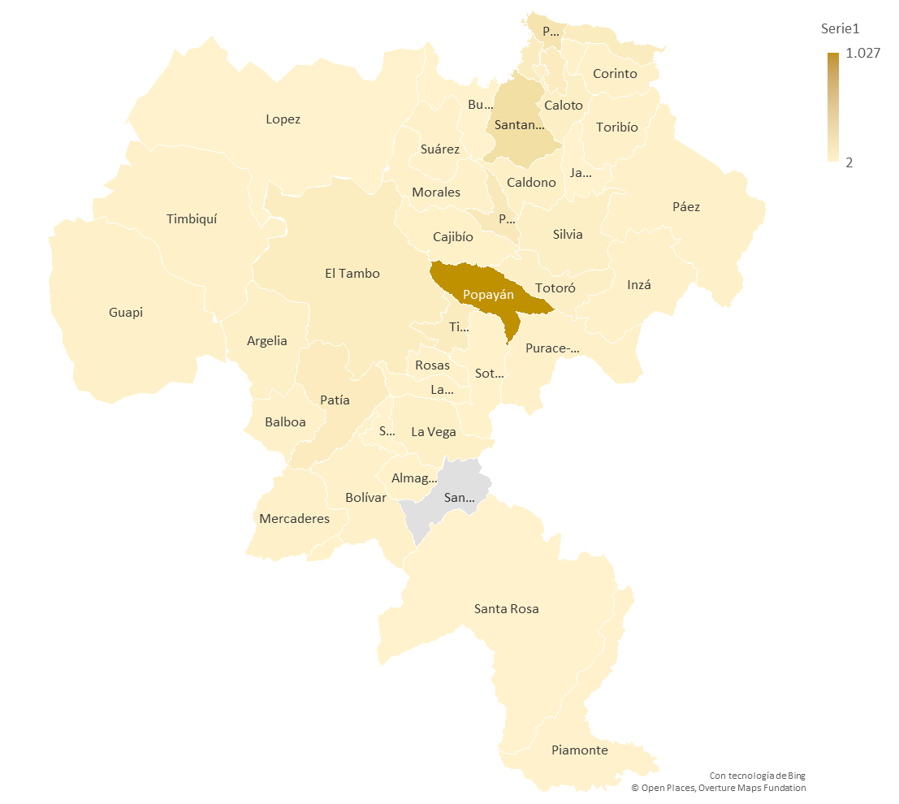

Municipios más afectados |  | Municipios con menos casos reportados
Popayán  Santander de Quilichao  Puerto Tejada  Piendamó-Tunia | 1.027 casos  204 casos  144 casos  92 casos | Florencia  Buenos Aires y Santa Rosa  Jambaló y Sucre  López  San Sebastián | 5 casos  4 casos cada uno  3 casos cada uno  2 casos  0 casos
Nota. Elaboración propia a partir de datos publicados por la Policía Nacional (2025).
- DELITOS CONTRA LA LIBERTAD, INTEGRIDAD Y FORMACIÓN SEXUALES

  - DELITOS SEXUALES

Gráfica 25. Comportamiento de los delitos sexuales en el Cauca, años 2021 a 2024
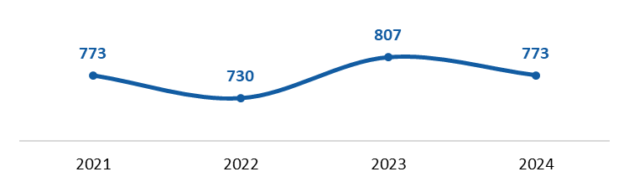
Gráfica 26. Distribución territorial de los delitos sexuales, año 2024
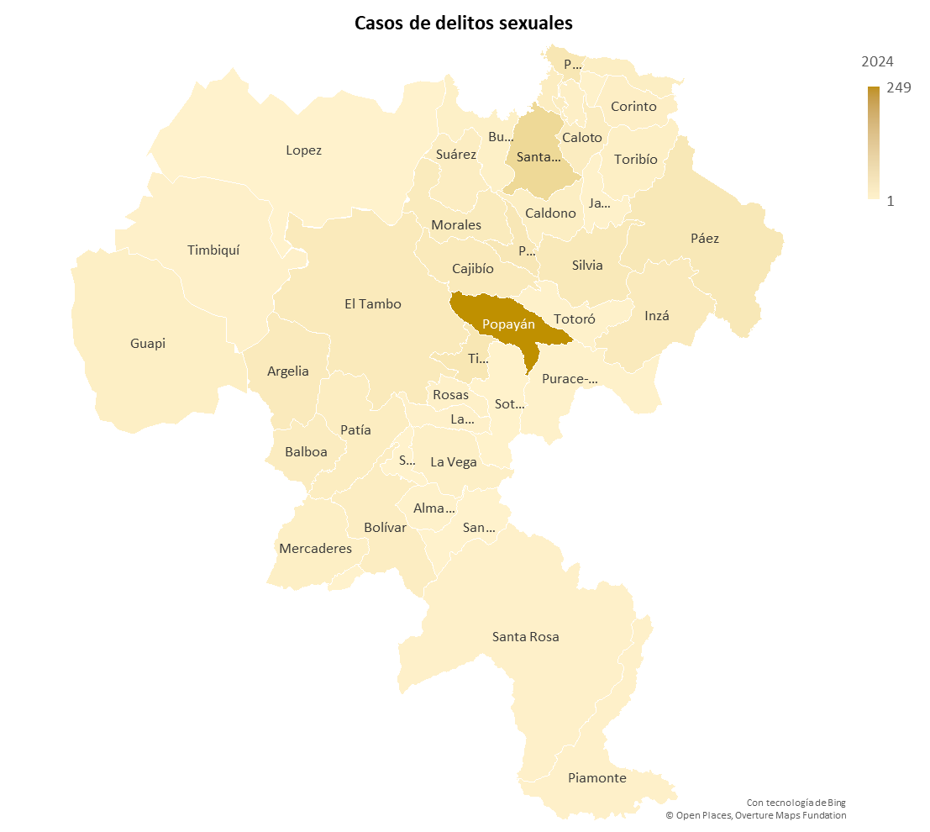

Municipios más afectados |  | Municipios con menos casos reportados
Popayán  Santander de Quilichao  Puerto Tejada  Timbío | 249 casos  65 casos  30 casos  30 casos | Jambaló  Padilla  Puracé  Totoró  Sotará  Florencia, López y San Sebastián | 3 casos  3 casos  3 casos  3 casos  2 casos  1 caso cada uno
Nota. Elaboración propia a partir de datos publicados por la Policía Nacional (2025).
- DELITOS CONTRA LA LIBERTAD INDIVIDUAL Y OTRAS GARANTÍAS CONSTITUCIONALES
  - SECUESTRO

Gráfica 27. Comportamiento del secuestro en el Cauca, años 2021 a 2024
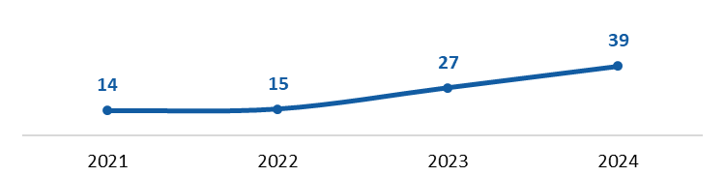

Gráfica 28. Distribución territorial del secuestro, año 2024
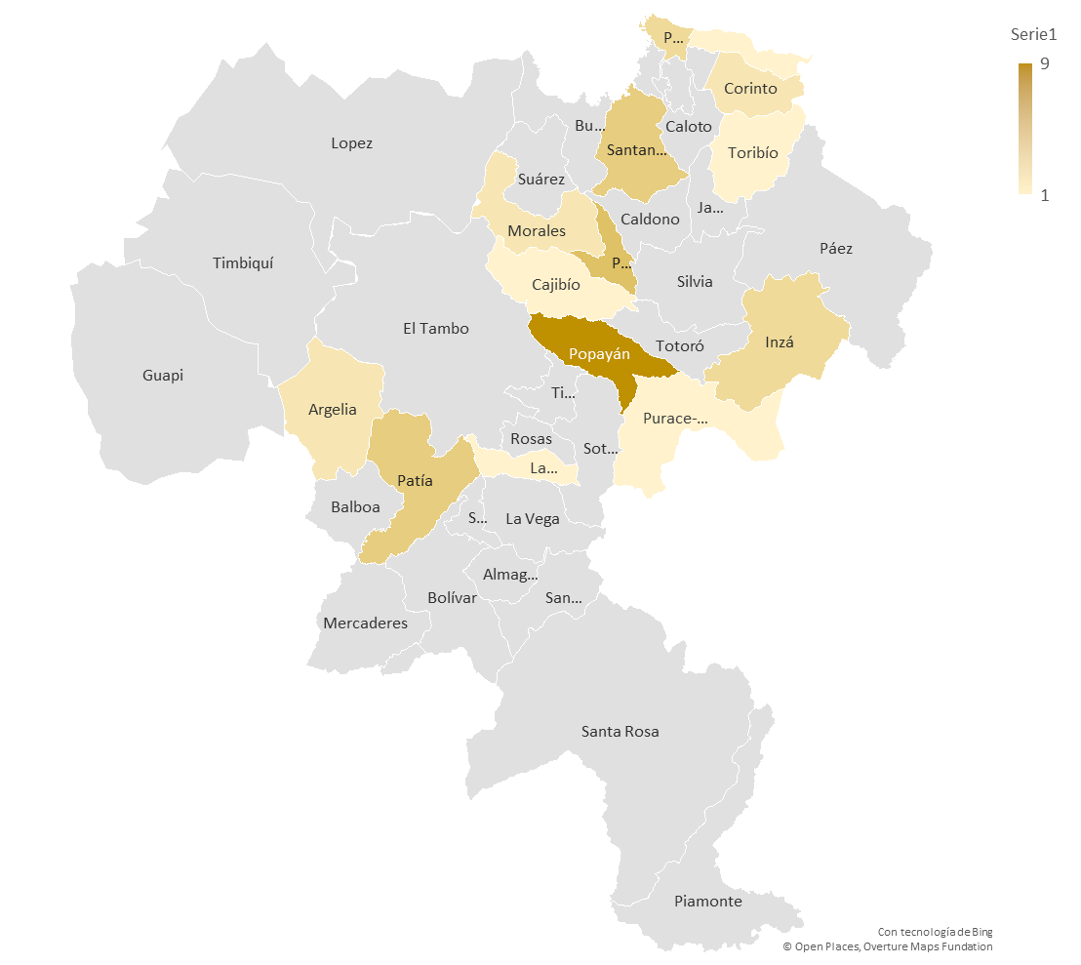
Municipios más afectados |  | Municipios con menos casos reportados
Popayán  Piendamó-Tunia  Patía  Santander de Quilichao | 9 casos  5 casos  4 casos  4 casos | Cajibío, La Sierra, Miranda, Puracé, Toribío  Almaguer, Balboa, Bolívar, Buenos Aires, Caldono, Caloto, El Tambo, Florencia, Guachené, Guapi, Jambaló, La Vega, López, Mercaderes, Padilla, Páez, Piamonte, Rosas, San Sebastián, Santa Rosa, Silvia, Sotará, Suárez, Sucre, Timbío, Timbiquí, Totoró, Villa Rica | 1 caso cada uno  0 casos
Nota. Elaboración propia a partir de datos publicados por la Policía Nacional (2025).
- DELITOS CONTRA LA SEGURIDAD PÚBLICA

  - TERRORISMO

Gráfica 29. Comportamiento del terrorismo en el Cauca, años 2021 a 2024
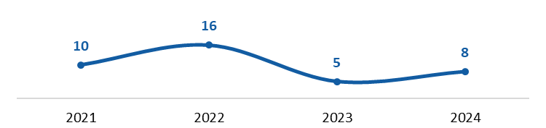

Gráfica 30. Distribución territorial del terrorismo, año 2024
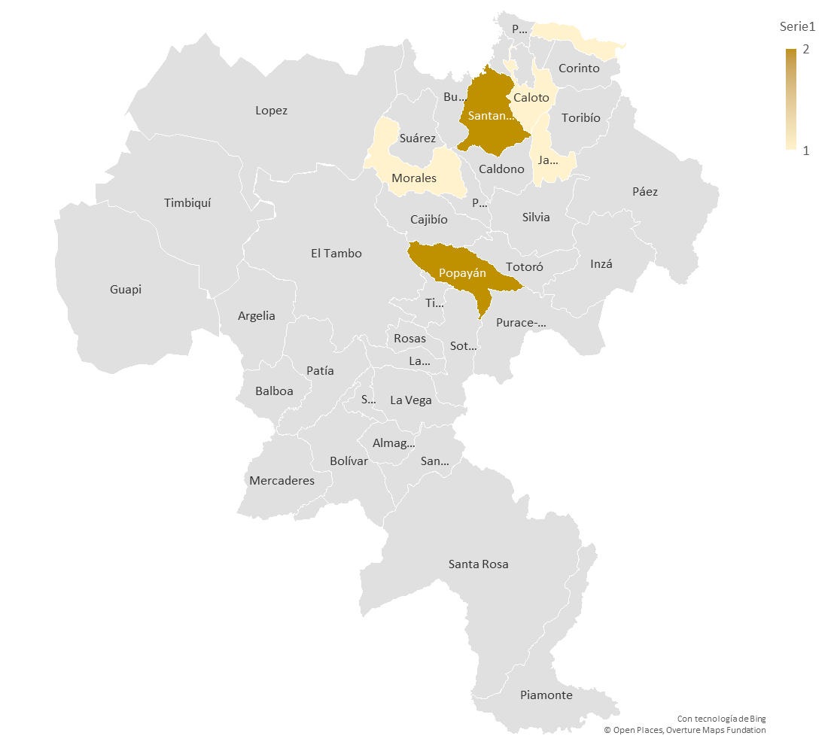
Municipios más afectados |  | Municipios con menos casos reportados
Popayán y Santander de Quilichao  Caloto, Jambaló, Miranda, Morales | 2 casos cada uno  1 caso cada uno | Almaguer, Argelia, Balboa, Bolívar, Buenos Aires, Cajibío, Caldono, Corinto, El Tambo, Florencia, Guachené, Guapi, Inzá, La Sierra, La Vega, López, Mercaderes, Padilla, Páez, Patía, Piamonte, Piendamó, Puerto Tejada, Puracé, Rosas, San Sebastián, Santa Rosa, Silvia, Sotará, Suárez, Sucre, Timbío, Timbiquí, Toribío, Totoró, Villa Rica | 0 casos
Nota. Elaboración propia a partir de datos publicados por la Policía Nacional (2025).
- DELITOS CONTRA LA FAMILIA

  - VIOLENCIA INTRAFAMILIAR

Gráfica 31. Comportamiento de la violencia intrafamiliar en el Cauca, años 2021 a 2024
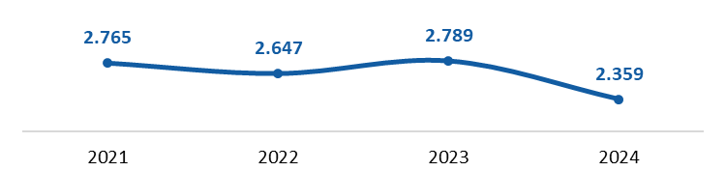

Gráfica 32. Distribución territorial de la violencia intrafamiliar, año 2024
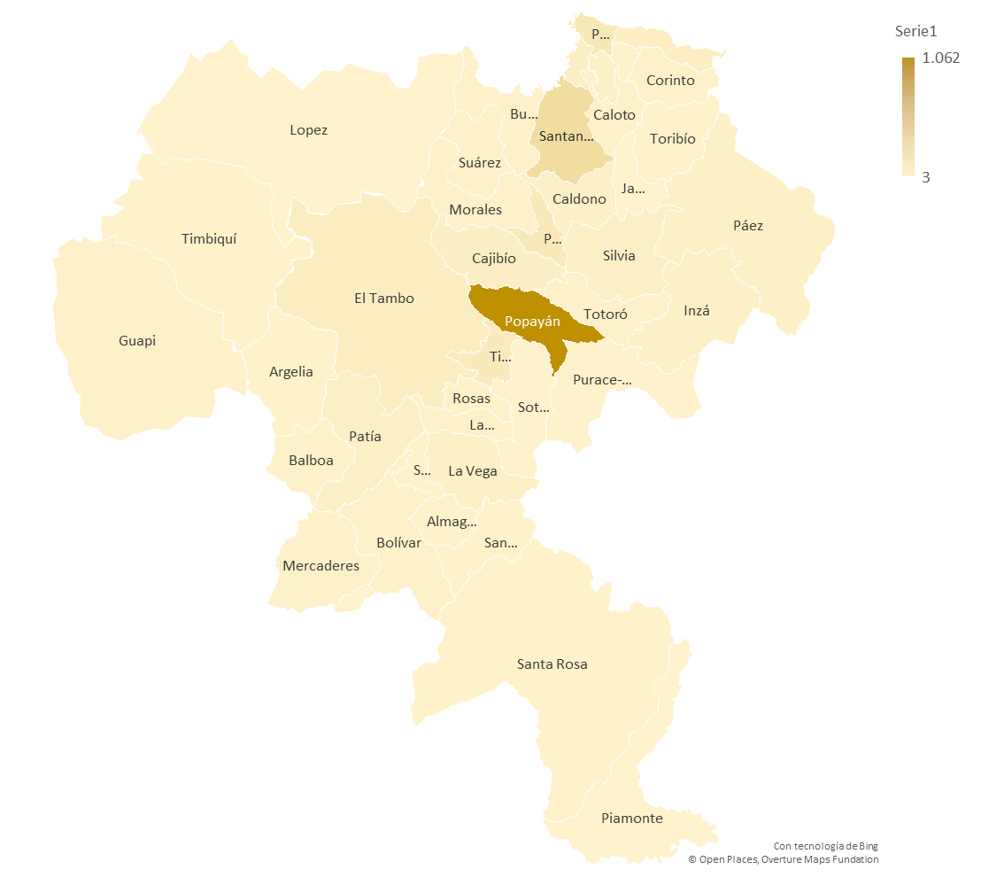
Municipios más afectados |  | Municipios con menos casos reportados
Popayán  Santander de Quilichao  Puerto Tejada  Piendamó-Tunia  Timbío | 1.062 casos  231 casos  111 casos  102 casos  89 casos | Timbiquí  Sucre y Toribío  Jambaló y Piamonte  Florencia y López | 7 casos  6 casos cada uno  4 casos cada uno  3 casos cada uno
Nota. Elaboración propia a partir de datos publicados por la Policía Nacional (2025).
CONCLUSIONES

- Durante el periodo 2021 a 2024, el comportamiento delictivo en el departamento del Cauca, evidencia una dinámica persistente en diversos tipos de delito, con concentración de casos en los principales centros urbanos como Popayán y Santander de Quilichao.

- La revisión estadística muestra que, si bien algunos delitos presentan leves fluctuaciones anuales, no se observan reducciones sostenidas que indiquen una tendencia de mejora estructural en la seguridad departamental. Este panorama reafirma la necesidad de fortalecer estrategias integrales de prevención, control y judicialización que respondan a las particularidades territoriales y sociales del Cauca.

- Los delitos contra la vida y la integridad personal, como los homicidios y las lesiones personales, mantienen niveles altos y sostenidos. Santander de Quilichao y Popayán concentran más de la tercera parte de los homicidios registrados, reflejando la persistencia de factores asociados a disputas territoriales, violencia armada y conflictos sociales. Las lesiones personales, por su parte, muestran un incremento sostenido, particularmente en áreas con alta densidad poblacional y movilidad urbana, lo que sugiere la influencia de problemáticas de convivencia y de uso de la fuerza en contextos cotidianos.

- En materia de delitos sexuales y violencia intrafamiliar, los registros de los últimos cuatro años evidencian un patrón preocupante de estabilidad en los niveles de ocurrencia. Popayán presenta las cifras más altas en ambos tipos de delito, seguido de municipios como Santander de Quilichao, Puerto Tejada y Piendamó. Estos resultados reflejan la persistencia de factores estructurales de vulnerabilidad, especialmente hacia mujeres, niñas, niños y adolescentes, y la necesidad de fortalecer las rutas de atención psicosocial y judicial, así como los mecanismos de prevención comunitaria.

- El análisis de los delitos contra el patrimonio económico (hurto a personas, motocicletas, residencias y establecimientos comerciales) muestra que estos continúan siendo los de mayor incidencia en el departamento. Popayán concentra la mayoría de los casos, destacándose el hurto a personas con más de 3.900 registros en 2024, seguido del hurto a motocicletas con más de 1.200 casos. Este patrón indica la influencia del contexto urbano, la densidad del parque automotor y la actividad comercial en la ocurrencia delictiva, por lo que se requiere fortalecer los sistemas de vigilancia, control del mercado ilegal de autopartes y campañas de seguridad ciudadana.

- En relación con los delitos de alto impacto social como la extorsión, el secuestro y el terrorismo, aunque sus cifras absolutas son menores en comparación con otros tipos de delito, su distribución territorial evidencia la presencia de estructuras delictivas organizadas y la persistencia de escenarios de intimidación en municipios estratégicos. Popayán y Santander de Quilichao vuelven a figurar como los territorios más afectados, lo que demanda acciones coordinadas entre la fuerza pública, la Fiscalía y las autoridades locales para mitigar el riesgo y fortalecer la confianza institucional.

- Finalmente, los delitos asociados al tránsito, como los homicidios y lesiones por accidentes, mantienen una tendencia estable con leves incrementos en los últimos años, concentrándose en Popayán y Piendamó. Estos resultados evidencian la necesidad de reforzar las políticas de movilidad segura, control de velocidad, educación vial y adecuación de infraestructura, a fin de reducir la siniestralidad y sus consecuencias fatales.

- En conjunto, las estadísticas delictivas del Cauca para el periodo 2021–2024 reflejan un escenario complejo que combina factores sociales y territoriales. El fortalecimiento de la capacidad institucional, la articulación interinstitucional, la focalización territorial de las estrategias y la participación ciudadana son elementos clave para avanzar hacia una disminución sostenida de los delitos y una mejora efectiva en la percepción de seguridad y convivencia en el departamento.

REFERENCIAS BIBLIOGRÁFICAS

INSTITUTO NACIONAL DE MEDICINA LEGAL Y CIENCIAS FORENSES. (2024). Delito sexual. https://www.medicinalegal.gov.co/documents/20143/49490/Delito+Sexual.pdf

MINISTERIO DE DEFENSA. (2025). Información estadística desagregada. https://www.mindefensa.gov.co/defensa-y-seguridad/datos-y-cifras/informacion-estadistica

POLICÍA NACIONAL. (2025). Estadística delictiva. https://www.policia.gov.co/estadistica-delictiva

CONTROL DE CAMBIOS AL DOCUMENTO
Versión | Fecha DD/MM/AAAA | Descripción de cambios | Responsable del cambio
01 | 22/10/2025 | No aplica para la primera versión
ELABORADO POR: |  | REVISADO POR: | APROBADO POR:
Firma:  Nombre: Carmen Yaneth Piamba M.  Cargo: Contratista – Oficina Asesora de Planeación  Fecha: 22/10/2025 |  | Firma:  Nombre: Wilson Javier Diago  Cargo: Técnico administrativo – Oficina Asesora de Planeación.  Fecha: 22/10/2025 | Firma:  Nombre: Wilson Javier Diago  Cargo: Técnico administrativo – Oficina Asesora de Planeación.  Fecha: Fecha: 22/10/2025
Apoyo a la elaboración |  | Apoyo de la revisión | Apoyo en la aprobación
Firma:  Nombre:  Cargo: |  | Firma:  Nombre:  Cargo: | Firma:  Nombre:  Cargo:

